Alexandru Olteanu

grupa 322CA

Laborator 3

Exercitiul 1 (3.2.1).

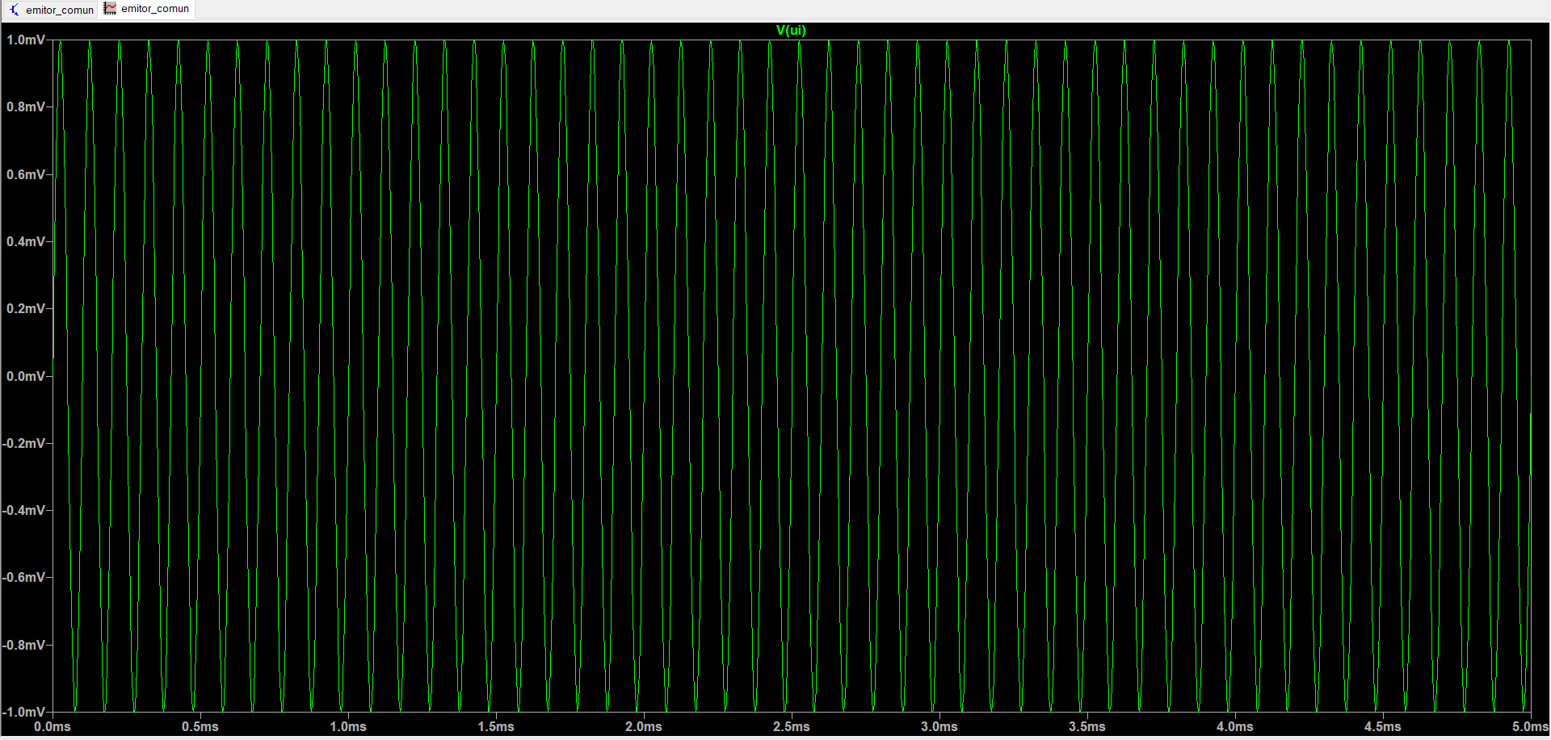Grafic Ui(Tensiune de intrare) pentru Emitor comun

Grafic Uo(Tensiune de iesire pentru Emitor comun

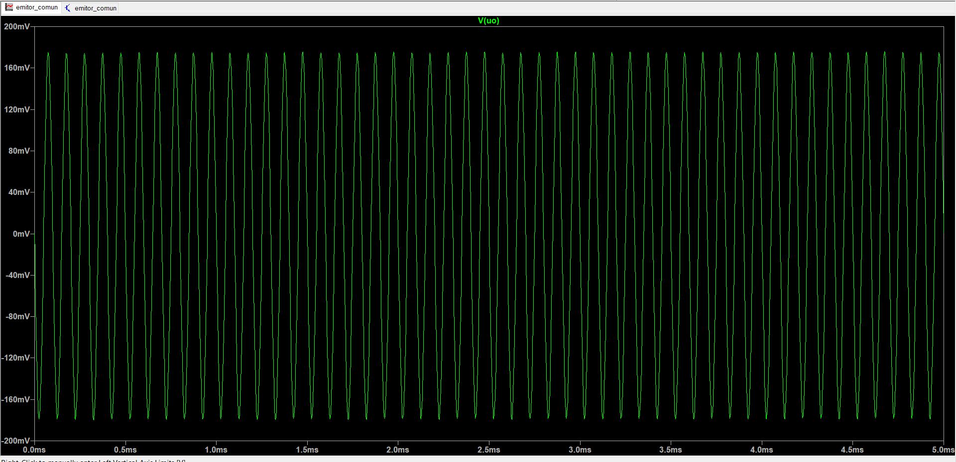

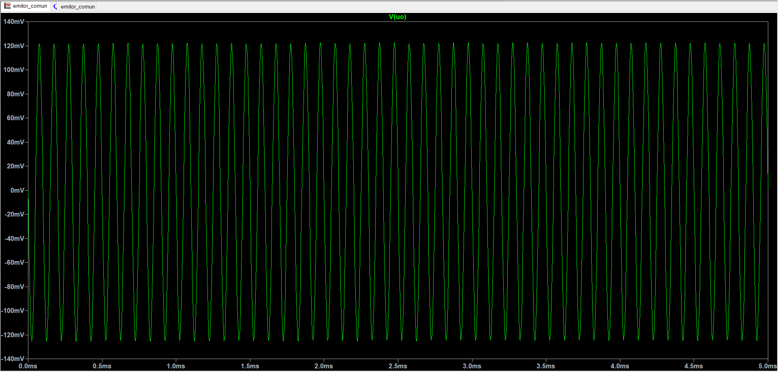Grafic Uo(Tensiune de iesire dupa modificarea rezistentei RS la 10K ohmi) pentru Emitor comun

Vom realiza acum graficele pentru Vcc = 30V

Grafic Ui(Tensiune de intrar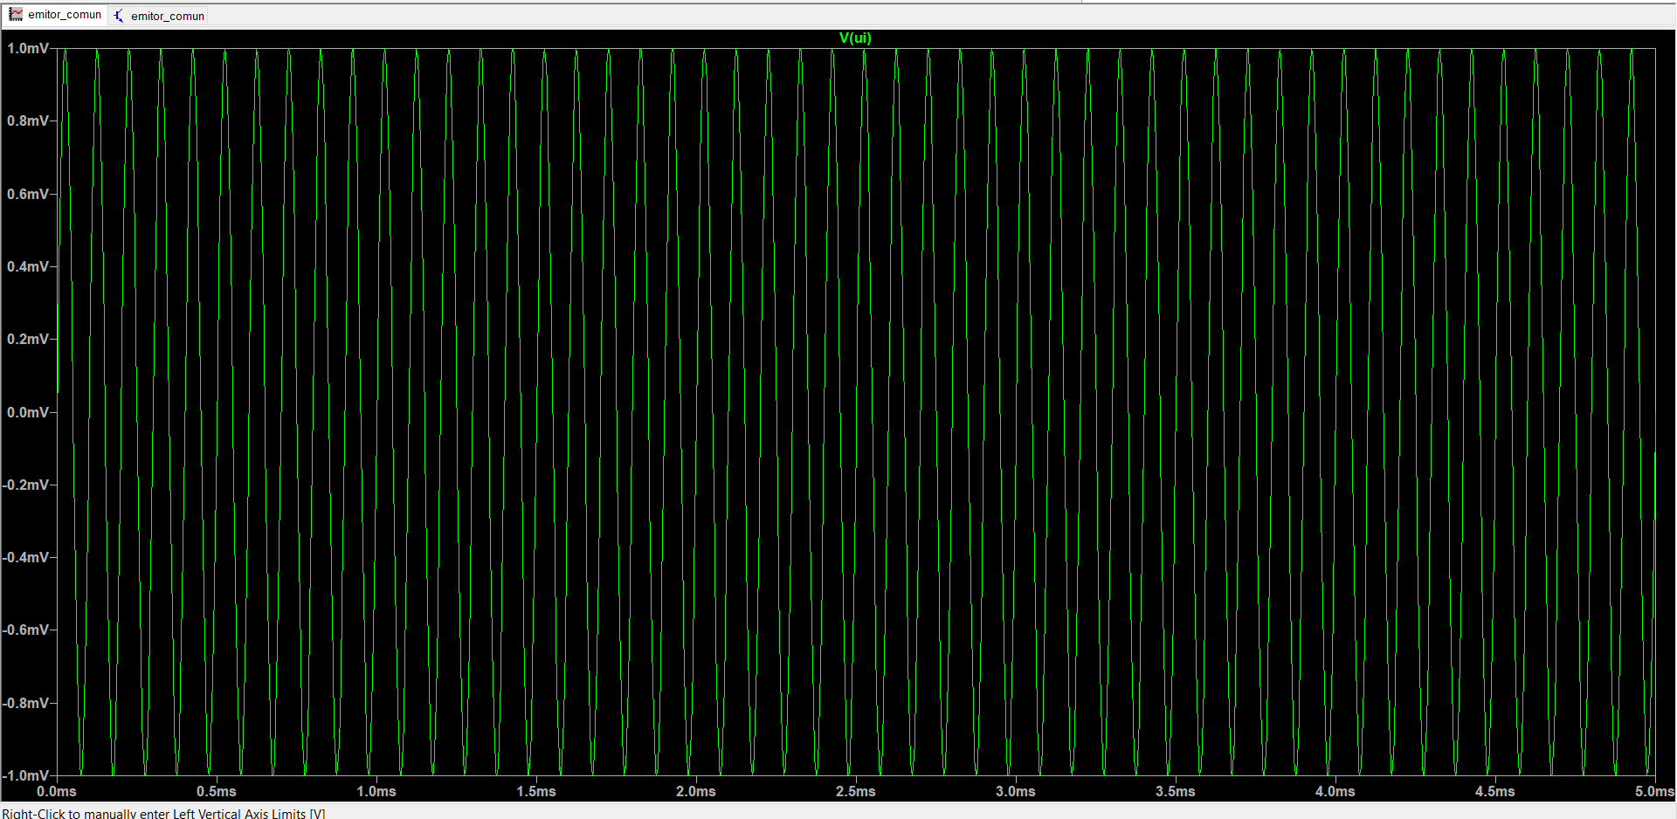e) pentru Emitor comun

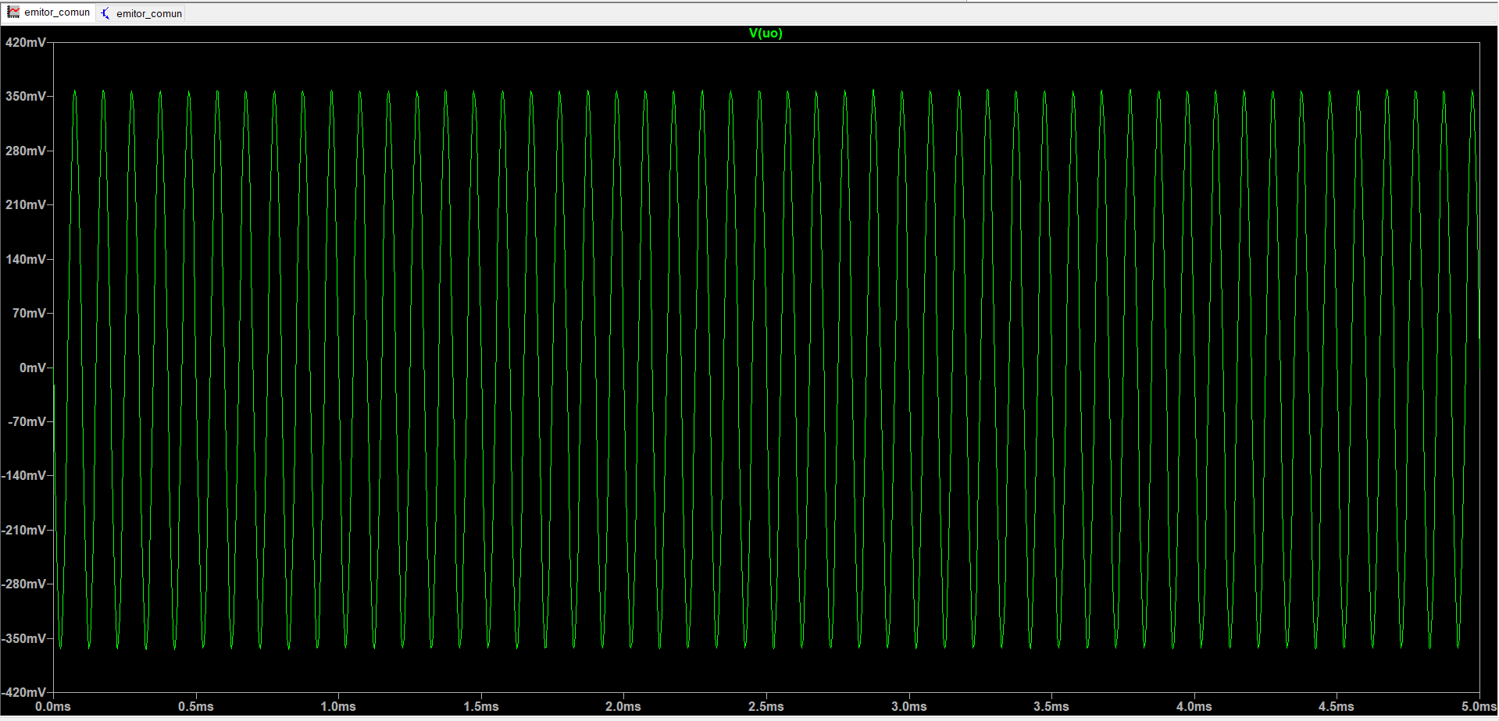Grafic Uo(Tensiune de iesire) pentru Emitor comun

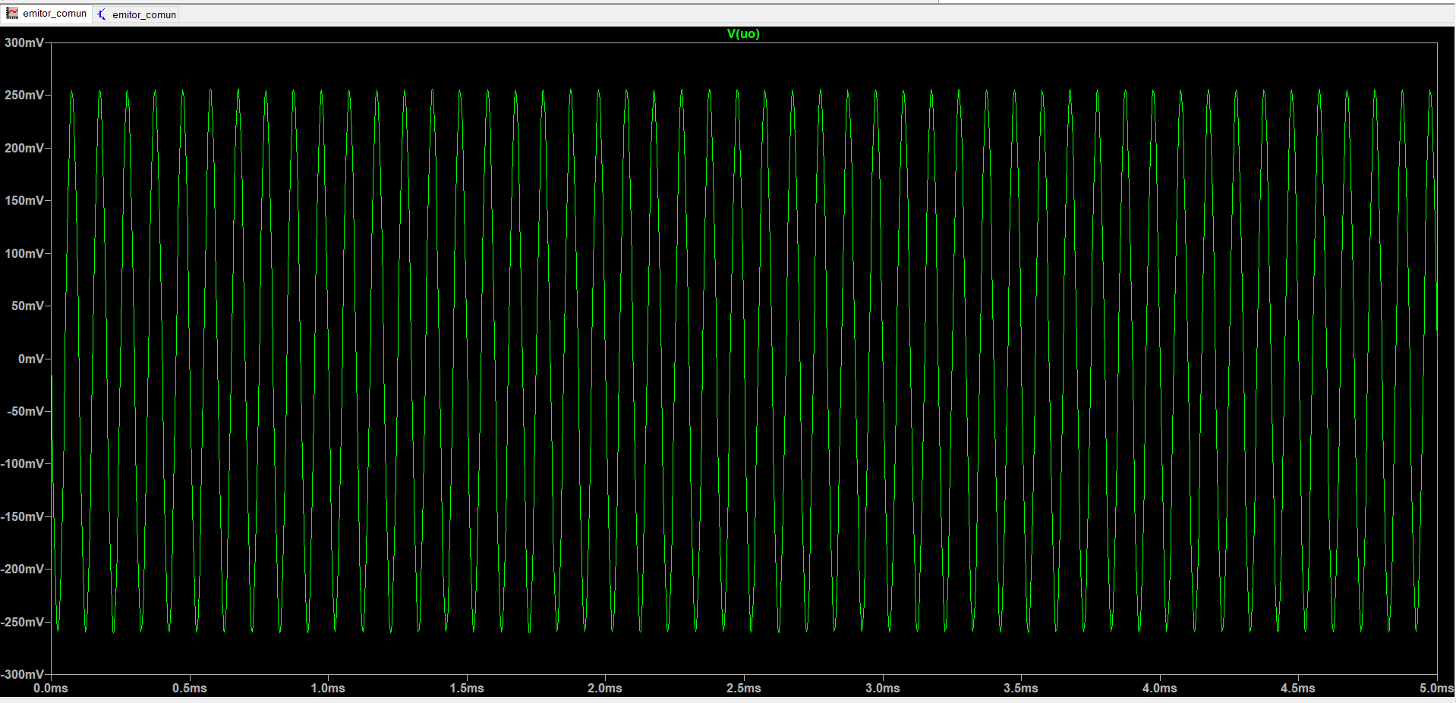Grafic Uo(Tensiune de iesire dupa modificarea rezistentei RS la 10K ohmi) pentru Emitor comun

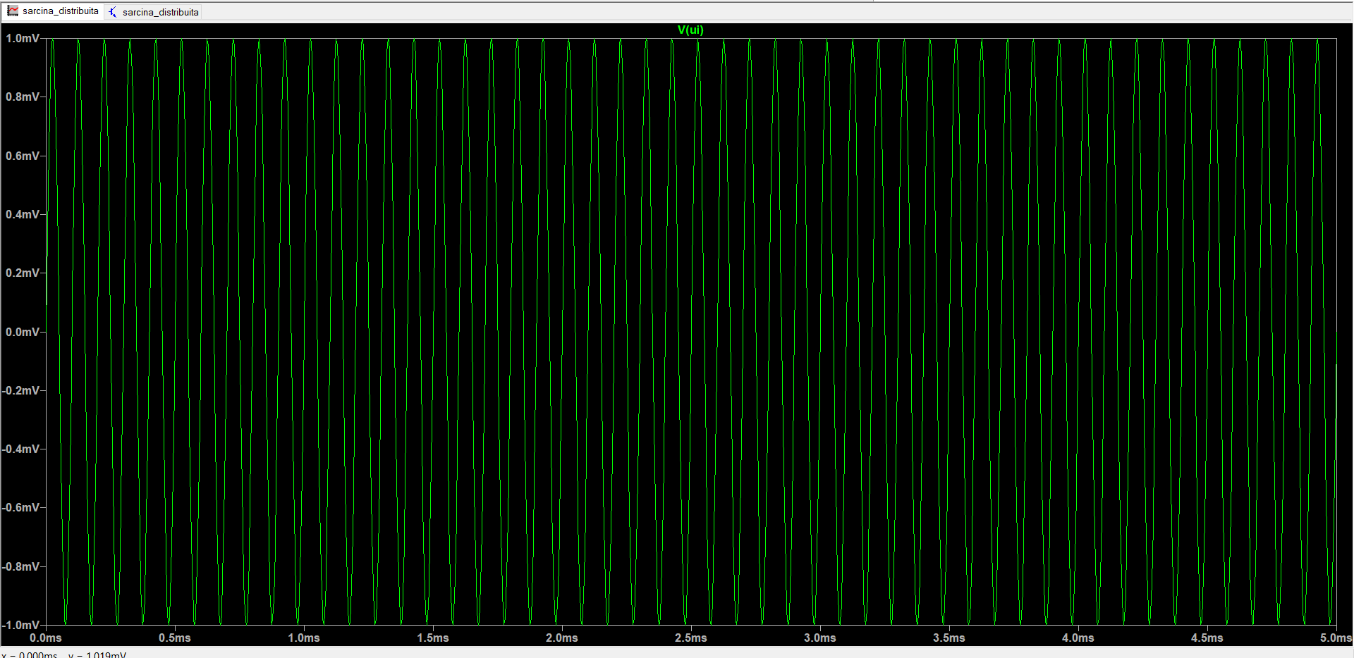Grafic Ui(Tensiune de intrare) pentru Sarcina Distribuita

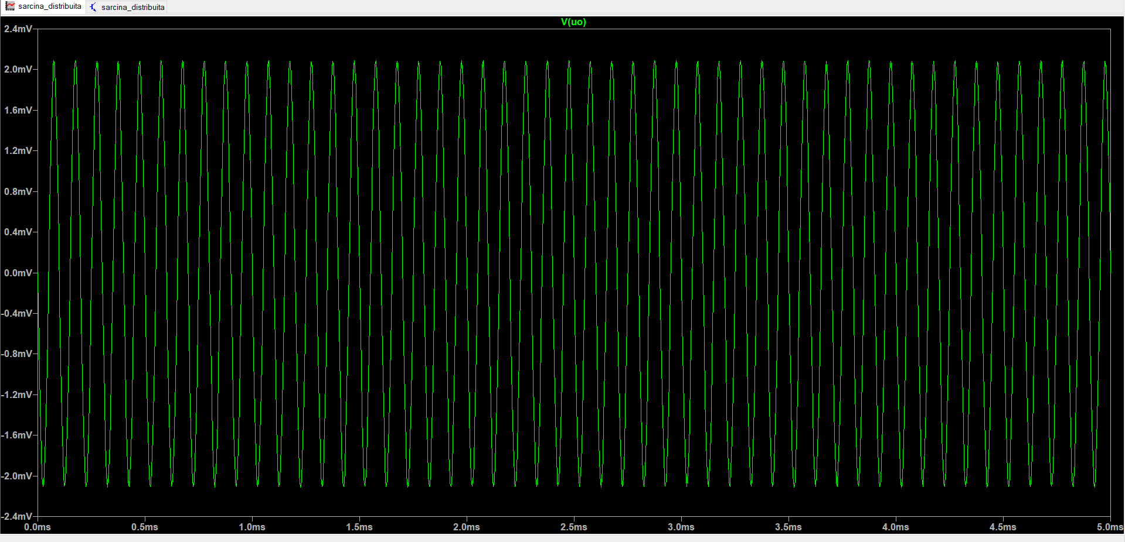Grafic Uo(Tensiune de iesire pentru Sarcina distribuita

Grafic Uo(Tensiune de iesire dupa modificarea rezistentei RS la 10K ohmi) pentru Sarcina distribuita

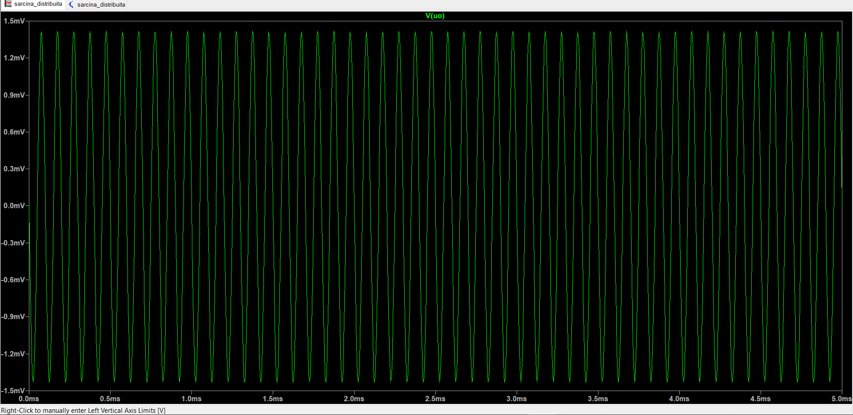

Vom realiza acum graficele pentru Vcc = 30V

Grafic Ui(Tensiune de intrare) pentru Sarcina Distribuita

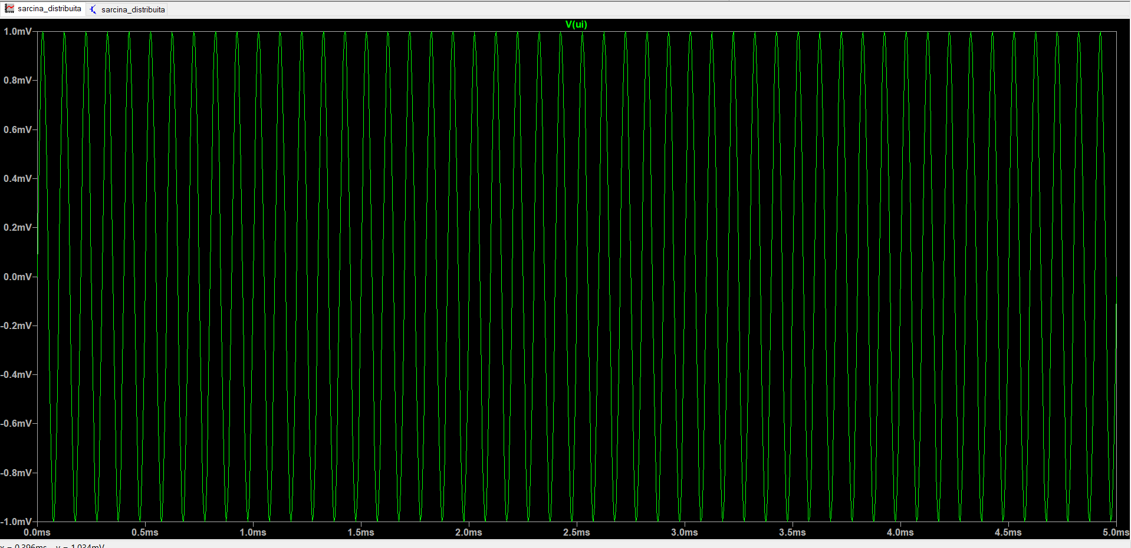

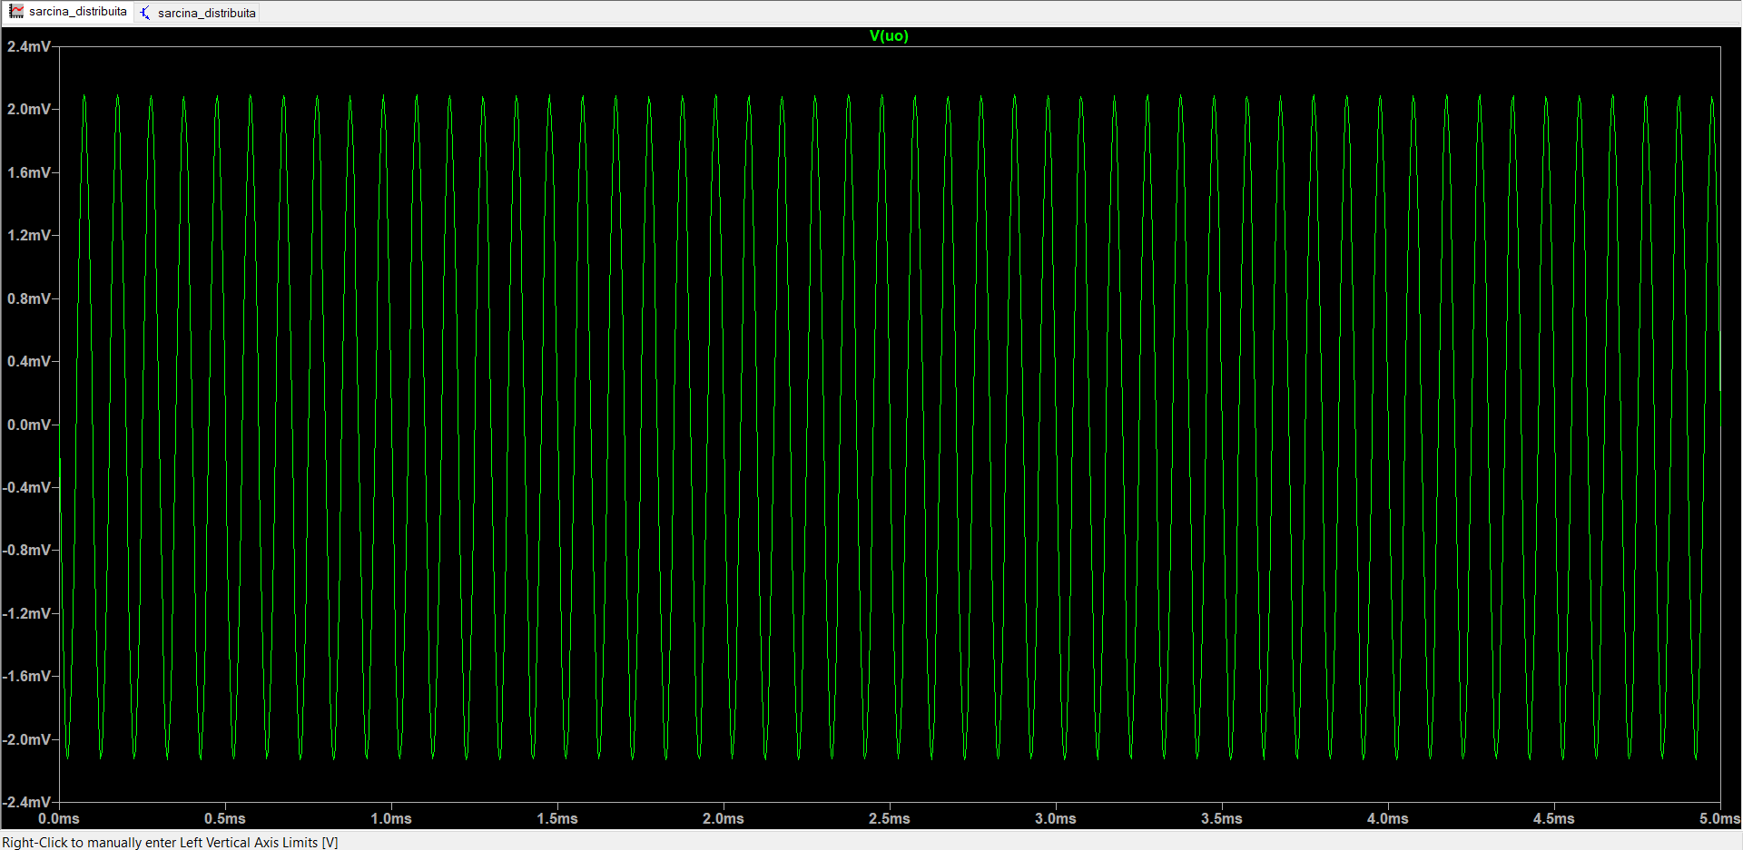Grafic Uo(Tensiune de iesire) pentru Sarcina distribuita

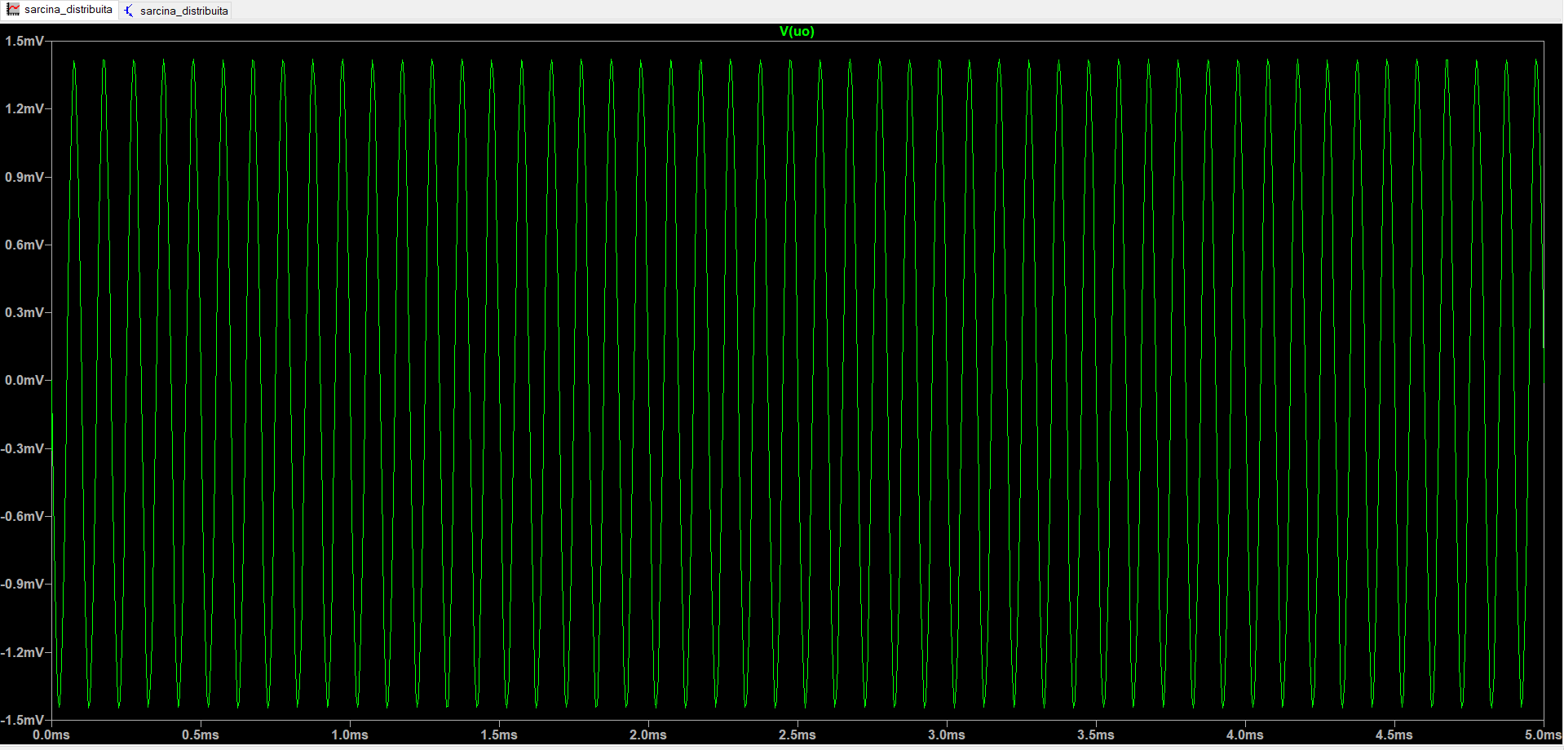Grafic Uo(Tensiune de iesire dupa modificarea rezistentei RS la 10K ohmi) pentru Sarcina distribuita

Calculul amplificarilor de tensiune, de curent, impedanta de intrare si iesire pentru conexiunile EC si SD:

Pentru EC:

-VSS = 15V, RS = 10Meg

Amplificarea de tensiune : Uo / Ui = 174.32mV / 996.89mV = 0,174mv

Amplificarea de curent : Io / Ii = 17.29mA / 184.60nA = 93661.97mA

Impedanta de intrare : Ui / Ii = 996.89mV / 184.60nA = 5400270.85 mV / mA

Impedanta de iesire : Uo / Io = 174.32mV / 17.29mA = 10.08 mV / mA

-VSS = 15V, RS = 10K

Amplificarea de tensiune : Uo / Ui = 122.10mV / 994.69mV = 0.122mv

Amplificarea de curent : Io / Ii = 12.18uA / 182.97nA = 66.92 uA

Impedanta de intrare : Ui / Ii = 994.69mV / 182nA = 5405923.91mV / mA

Impedanta de iesire : Uo / Io = 122.10mV / 12.18uA = 10175 mV / mA

-VSS = 30V, RS = 10Meg

Amplificarea de tensiune : Uo / Ui = 355.44mV / 994.69mV = 0.357mv

Amplificarea de curent : Io / Ii = 35.75nA / 267.12nA = 0.133nA

Impedanta de intrare : Ui / Ii = 994.69mV / 267.12nA = 3725430.71mV / mA

Impedanta de iesire : Uo / Io = 355.44mV / 35.75nA = 1015542.85 mV / mA

-VSS = 30V, RS = 10K

Amplificarea de tensiune : Uo / Ui = 253.75mV / 995.17mV = 0.254mv

Amplificarea de curent : Io / Ii = 25.47uA / 267.02nA = 95.39mA

Impedanta de intrare : Ui / Ii = 995.17mV / 267.02nA = 3727228.46mV / mA

Impedanta de iesire : Uo / Io = 253.75mV / 25.47uA = 10150mV / mA

Pentru SD:

-VSS = 15V, RS = 10Meg

Amplificarea de tensiune : Uo / Ui = 2.079mV / 982.20uV = 2.11mV

Amplificarea de curent : Io / Ii = 206.9pA / 104.53nA = 0.0019nA

Impedanta de intrare : Ui / Ii = 982.20uV / 104.53nA = 9444.23mV / mA

Impedanta de iesire : Uo / Io = 2.079mV / 206.9pA = 10092233mV / mA

-VSS = 15V, RS = 10K

Amplificarea de tensiune : Uo / Ui = 1.40mV / 992.37uV = 1.41mV

Amplificarea de curent : Io / Ii = 141.59nA / 104.38nA = 1.35nA

Impedanta de intrare : Ui / Ii = 992.37uV / 104.38nA = 9542uV / uA

Impedanta de iesire : Uo / Io = 1.40mV / 141.59nA = 9929.07mV / mA

-VSS = 30V, RS = 10Meg

Amplificarea de tensiune : Uo / Ui = 2.08mV / 994.63uV = 2.09mV

Amplificarea de curent : Io / Ii = 207.53pA / 104.88nA = 0.0028nA

Impedanta de intrare : Ui / Ii = 994.63uV / 104.88nA = 9563.75uV / uA

Impedanta de iesire : Uo / Io = 2.08mV / 207.53pA = 10048309.17mV / mA

-VSS = 30V, RS = 10K

Amplificarea de tensiune : Uo / Ui = 1.39mV / 993.70uV = 1.39mV

Amplificarea de curent : Io / Ii = 141.87nA / 104.71nA = 1.35nA

Impedanta de intrare : Ui / Ii = 993.70uV / 104.71nA = 9554.80uV / uA

Impedanta de iesire : Uo / Io = 1.39mV / 141.87nA = 9858.15mV / mA

Acum vom compara atat pentru EC cat si pentru SD modificarea tensiunii de iesire la VCC = 15V si VCC 30V cand rezistenta de sarcina este foarte mare (Voi alege 1000Meg)

Pentru EC :

-VCC = 15V

Uo = 173.85mV

-VCC = 30V

Uo = 357.58mV

Observam ca atunci cand VCC-ul se dubleaza, tensiunea de iesire se dubleaza si ea, astfel modificarile fiind majore.

Pentru SD:

-VCC = 15V

Uo = 2.05mV

-VCC = 30V

Uo = 2.05mV

Observam ca desi valoarea VCC-ului se schimba considerabil, modificarile in cazul tensiunii de iesire sunt infime.

Diferentele intre faza de intrare si de iesire:

Pentru EC:

-VCC = 15V, RS = 10Meg

Uo = 9.86nV, Ui = 0V

-VCC = 15V, RS = 10K

Uo = 9,86nV, Ui = 0V

-VCC = 30V, RS = 10Meg

Uo = 18.44nV, Ui = 0V

-VCC = 30V, RS = 10K

Uo = 18.44nV, Ui = 0V

Observam ca in toate cazurile faza de iesire este mai mare decat faza de intrare.

De asemenea, valoarea tensiunii de iesire cand cea de intrare are valoarea maxima este negativa.

Consider ca montajul care este mai stabil in raport cu variatia tensiunii de alimentare este cel de sarcina distribuita, lucru demonstrat si in calculele anterioare. In cadrul sarcinii distributive, valorile tensiunilor de iesire au ramas aproape constante.

3.2.2

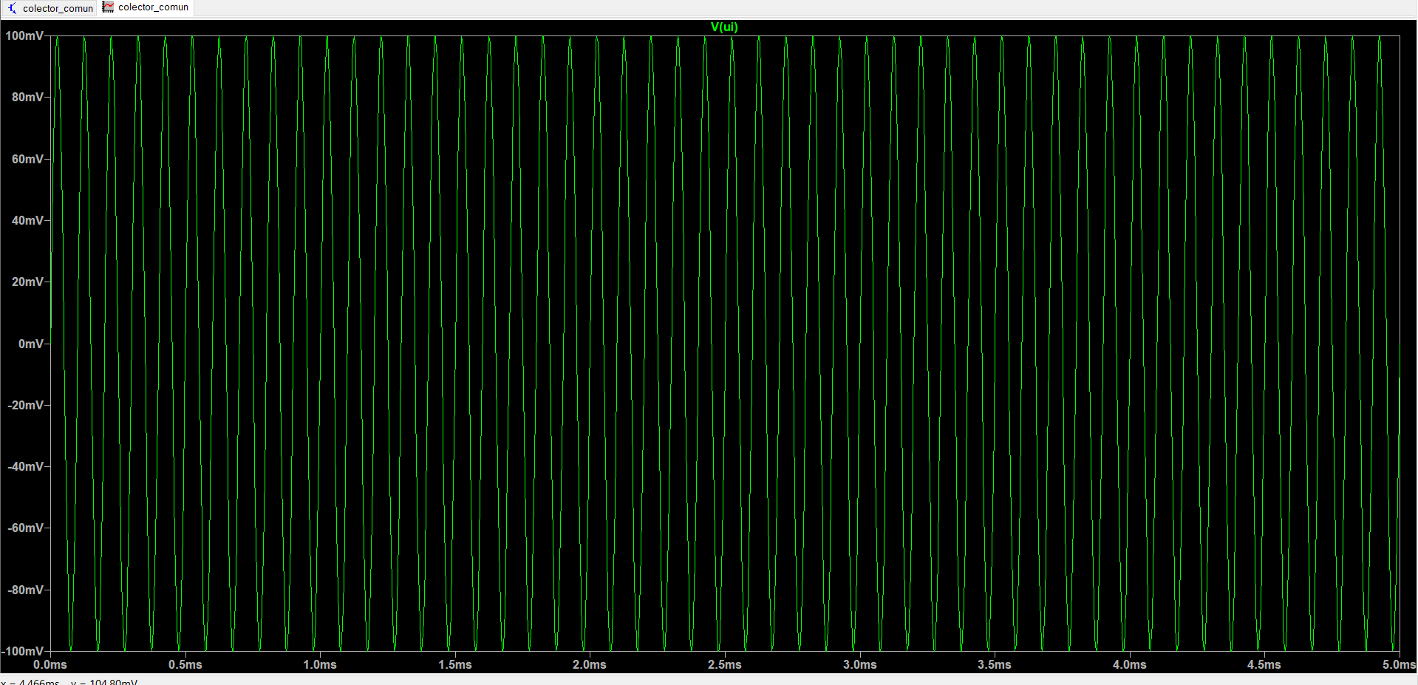 Grafic Ui(Tensiune de intrare) pentru Colector Comun

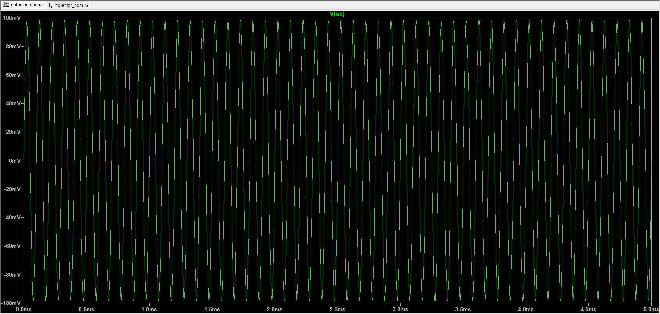Grafic Uo(Tensiune de iesire ) pentru Colector Comun

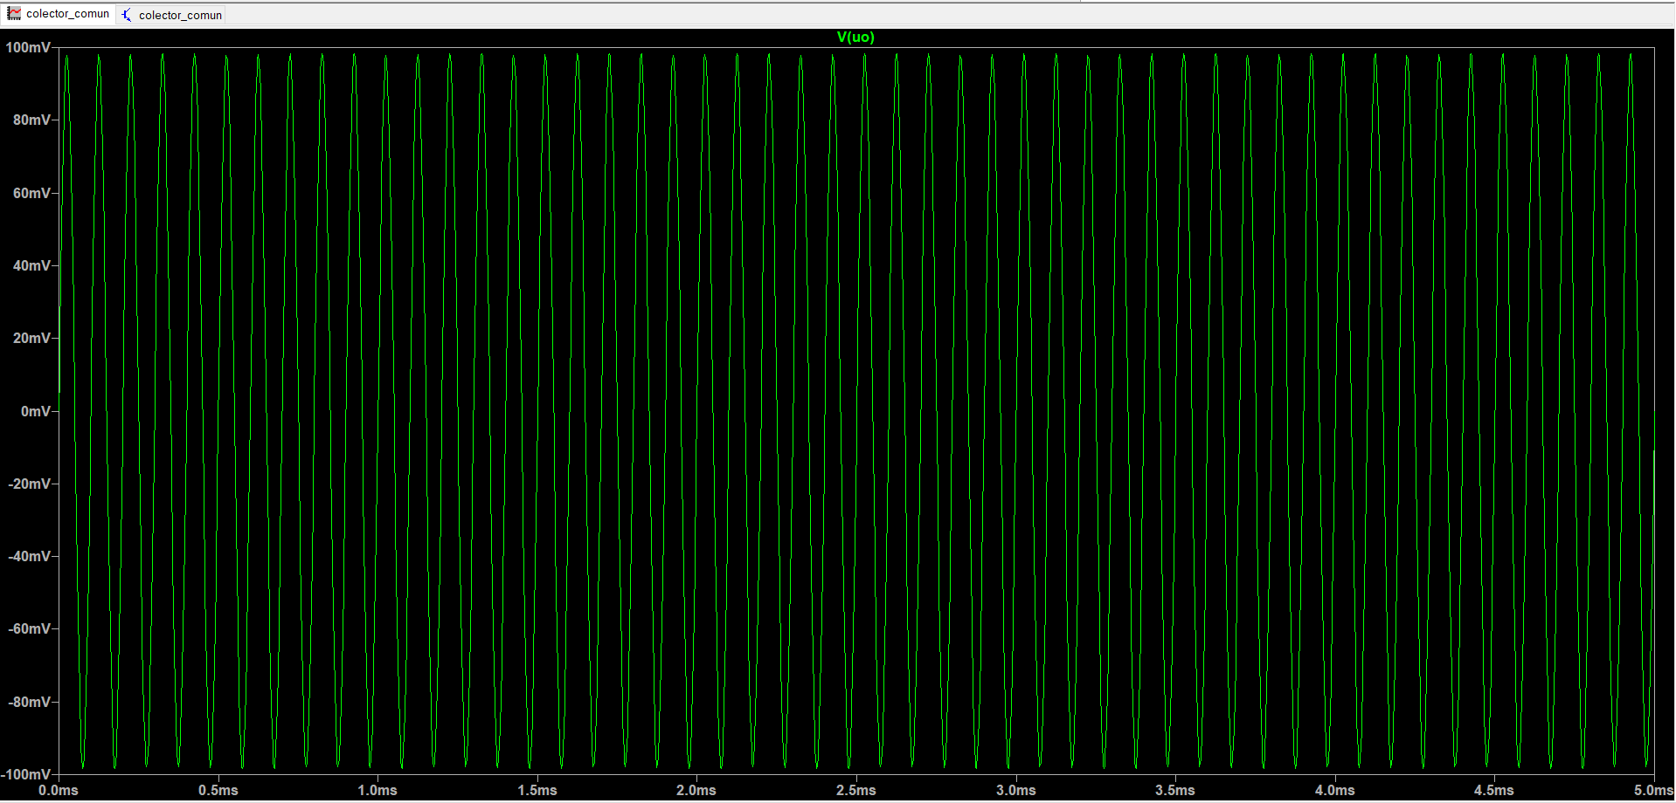Grafic Uo(Tensiune de iesire dupa schimbarea lui RS in 10K ohmi) pentru Colector Comun

Vom realiza acum graficele pentru Vcc = 30V

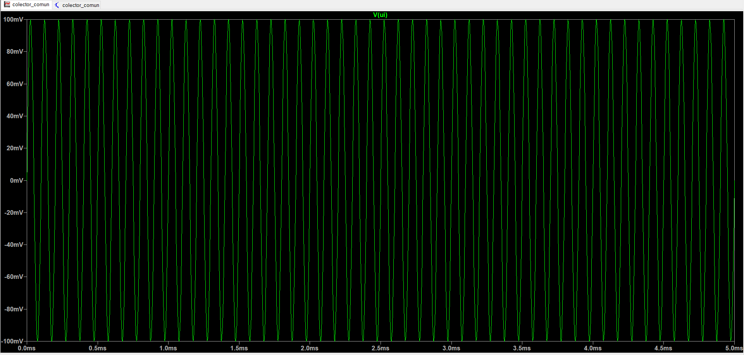Grafic Ui(Tensiune de intrare) pentru Colector Comun

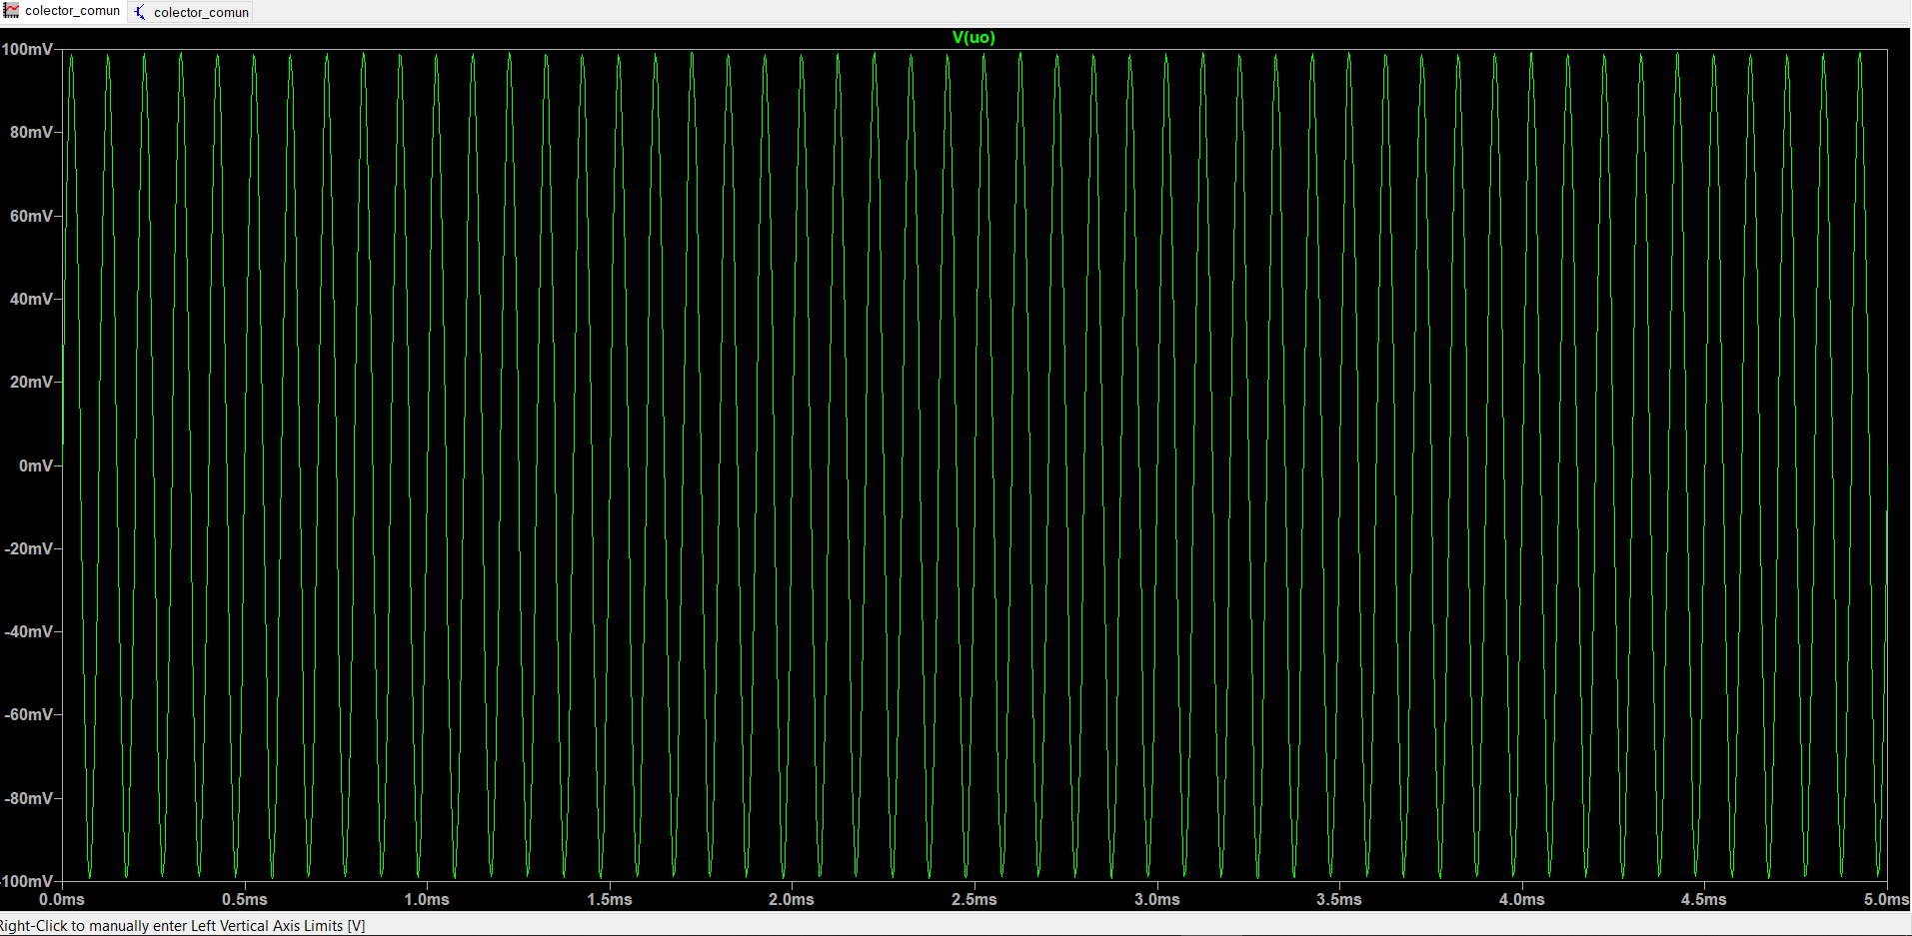Grafic Uo(Tensiune de iesire ) pentru Colector Comun

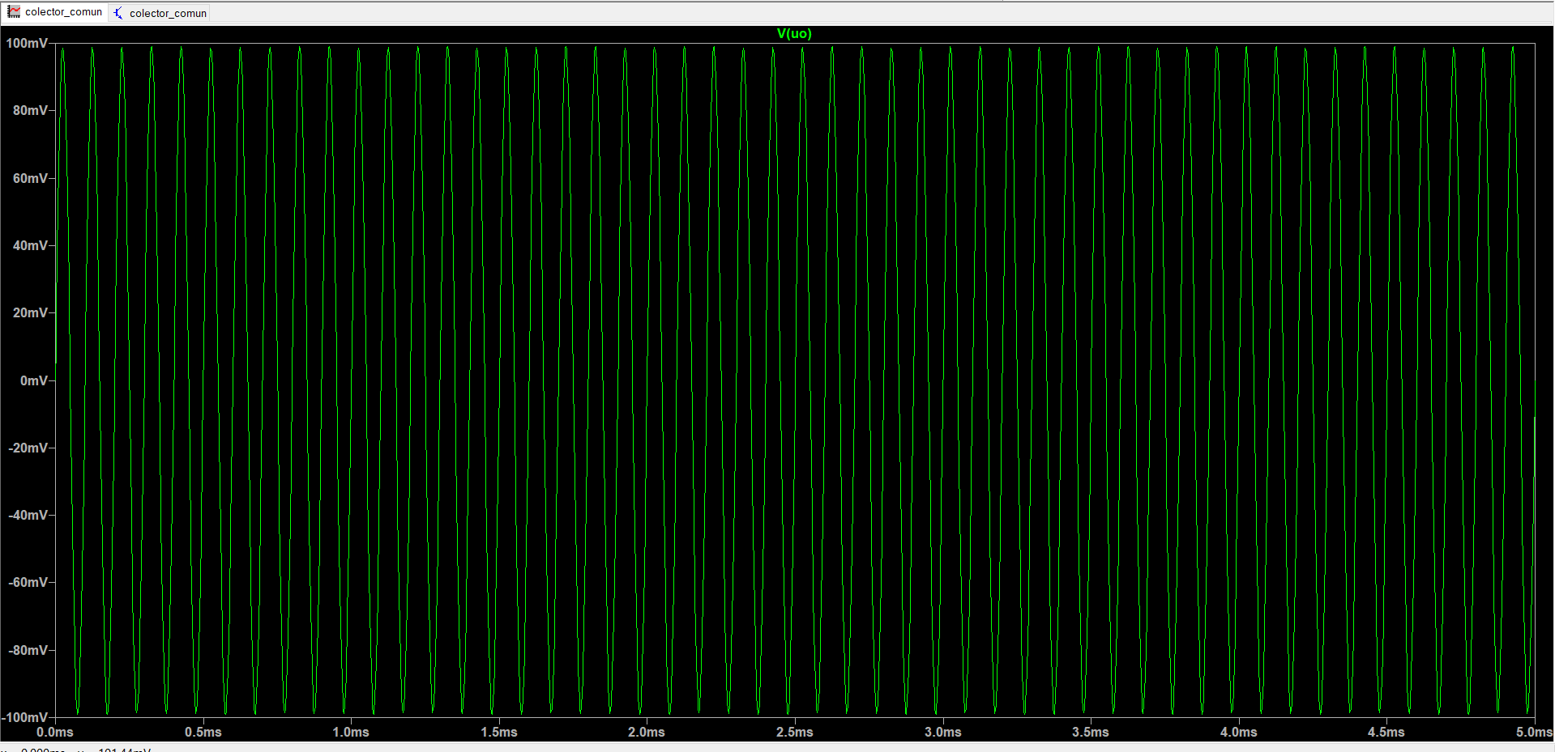Grafic Uo(Tensiune de iesire dupa schimbarea lui RS in 10K ohmi) pentru Colector Comun

-VSS = 15V, RS = 10Meg

Amplificarea de tensiune : Uo / Ui = 98.03mV / 99.49mV = 0.98mV

Amplificarea de curent : Io / Ii = 9.79nA / 10.49uA = 0.00093nA

Impedanta de intrare : Ui / Ii = 99.49mV / 10.49uA = 9949mV / mA

Impedanta de iesire : Uo / Io = 98.03mV / 9.79nA = 10106185.56mV / mA

-VSS = 15V, RS = 10K

Amplificarea de tensiune : Uo / Ui = 98.13mV / 99.84mV = 0.98mV

Amplificarea de curent : Io / Ii = 9.76uA / 10.51uA = 0.00093nA

Impedanta de intrare : Ui / Ii = 99.84mV / 10.51uA = 9949mV / mA

Impedanta de iesire : Uo / Io = 98.13mV / 9.76uA = 10106185.54mV / mA

-VSS = 30V, RS = 10Meg

Amplificarea de tensiune : Uo / Ui = 98.68mV / 99.84mV = 0.99mV

Amplificarea de curent : Io / Ii = 9.84nA / 10.47uA = 0.00094nA

Impedanta de intrare : Ui / Ii = 99.84mV / 10.47uA = 9952mV / mA

Impedanta de iesire : Uo / Io = 98.68mV / 9.84nA = 10106185.48mV / mA

-VSS = 30V, RS = 10K

Amplificarea de tensiune : Uo / Ui = 98.65mV / 99.50mV = 0.99mV

Amplificarea de curent : Io / Ii = 9.87uA / 10.50uA

Impedanta de intrare : Ui / Ii = 99.50mV / 10.50uA = 9956mV / mA

Impedanta de iesire : Uo / Io = 98.65mV / 9.87uA = 10106184.92mV / mA

Observ ca alimentarea de tensiune se schimba la o scara foarte mica, valorile putand fi considerate aproximativ egale. Comparativ cu amplificarea de tensiune a emitorului comun, cea a colectorului este mult mai mare (Aproximativ de 9 ori mai mare). De asemenea, acesta conexiune se mai numeste Repetor pe Emitor datorita repetarii semnalului

3.2.3

Consider ca o schema functionala este alcatuita dintr-un emitor conectat la intrarea unui colector comun. Astfel emitorul poate amplifica semnalul de intrare de 2 ori iar colectorul sa mentina apoi amplificarea de tensiune aproximativ constanta.